**ĐẠI HỌC QUỐC GIA TP. HỒ CHÍ MINH**

**TRƯỜNG ĐẠI HỌC CÔNG NGHỆ THÔNG TIN**

**LỚP SS004.K23**



**BÀI TẬP 1**

**ĐỀ TÀI: TÌM HIỂU VỀ GIT VÀ GITHUB**

**NHÓM THỰC HIỆN: 19**

**GIẢNG VIÊN HƯỚNG DẪN**

**THẦY: THÁI HUY TÂN**

**TP. HỒ CHÍ MINH, 2020**

**MỤC LỤC**

Chương 1. TÌM HIỂU CHUNG 3

1.1. Git 3

Chương 2. CÁC LỆNH CƠ BẢN CỦA GIT 4

2.1. HERE 4

Chương 3. Làm việc với Git, GitHub 5

3.1. Ví dụ thực tế: 5

BẢNG PHÂN CÔNG CÔNG VIỆC 7

TÀI LIỆU THAM KHẢO 8

# TÌM HIỂU CHUNG

## Git

## Github

## 83Giao diện sử dụng GitHub

- **Edit**: cập nhật mô tả cho project, thay đổi giao diện website

- **Code**: có thể truy cập vào tất cả các tập tin được lưu trữ trong kho. Bạn có thể xem nội dung của từng tập tin, các lần lưu trạng thái (commit), so sánh mã nguồn giữa các lần chuyển giao với nhau, xem và chuyển đổi giữa các nhánh (branch), thêm tập tin vào kho, tạo một yêu cầu gộp (pull request) mới và sao chép (clone) về máy sử dụng GitHub Desktop,…

- **Issues**: issues được dùng để quan sát các ý tưởng, sự cải tiến, lỗi khi làm việc,… bạn cũng có thể ghi nhận những phản hồi của mọi người, báo cáo các lỗi phần mềm hay có thể sắp xếp các vấn đề mà bạn muốn trong kho lưu trữ.

- **Pull** requests: Pull requests giúp bạn có thể hợp tác với người dùng khác trong việc viết code, cho phép bạn trao đổi và đánh giá những thay đổi của mình và người cộng tác trước khi những ý kiến được thống nhất.

**- Actions**: actions cho phép bạn tạo quy trình phát triển phần mềm tùy chỉnh trực tiếp trong kho GitHub của bạn.

- **Projects**: projects la nơi giúp bạn tổ chức và quản lý công việc của mình. Với bẳng dự án, bạn có thể linh hoạt tạo ra các quy trình làm việc phù hợp với nhu cầu của bạn

- **Wiki**: bạn có thể lưu trữ tài liệu của bạn trên wiki để người khác cũng có thể sử dụng và đóng góp vào.

- **Insights**: cung cấp cho bạn các số liệu và báo cáo phân tích

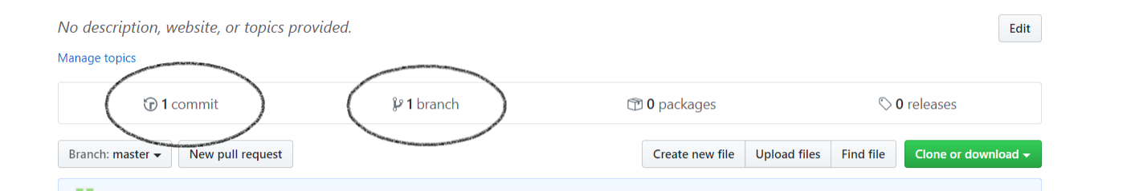- **Settings**: cho phép bạn thiết lập các tuỳ chọn cho dự án

- **Commit**: lưu các thông tin về sự thay đổi của tệp chỉ khi bạn thực hiện các thao tác như thêm, xóa, sửa tập tin

- **Branch**: giúp bạn làm việc trên các phiên bản khác nhau của kho lưu trữ cùng một lúc, cho phép bạn di chuyển qua lại giữa các trạng thái / phiên bản khác nhau của dự án.

# CÁC LỆNH CƠ BẢN CỦA GIT

## HERE

Here

# Làm việc với Git, GitHub

## Ví dụ thực tế:

Sau khi đã tìm hiểu những lệnh cơ bản của Git, chúng ta sẽ làm quen với môi trường Git qua một ví dụ minh họa đơn giản sau:

- Tạo thư mục Demo chứa một file **Hello.txt** với nội dung “Hello”.

- Khởi tạo một Repository trong thư mục **Demo**. Từ đây những thay đổi trong **Demo** sẽ được Git lưu lại và quản lí.

- Thêm **Hello.txt** vào Repository vừa tạo.

- Lưu lại sự thay đổi đầu tiên (trong thư mục) và kèm theo chú thích.

- Tạo project **Demo** trống trên GitHub, đây sẽ là nơi để upload repository **Demo** trên máy.- Tạo một nhánh làm việc mới (**nhanh1**), điều này sẽ giúp tránh tác động trực tiếp lên sản phẩm chính (nhánh **master**). Ở đây chúng ta có thể tự do làm việc với những tập tin trong **Demo** mà không sợ bị ảnh hưởng tới nhánh chính.

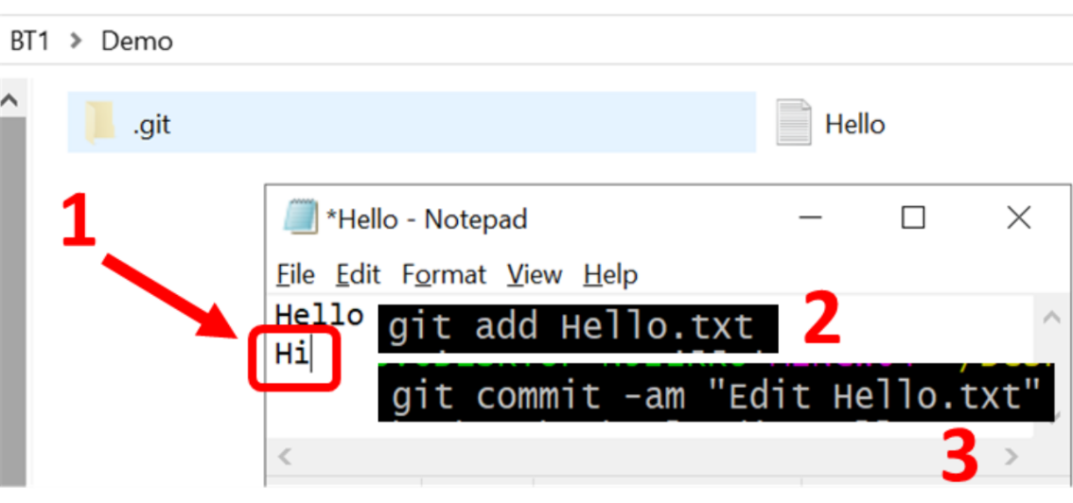- Thêm một dòng mới (ví dụ ‘Hi’) trong **Hello.txt** và lưu lại thay đổi. Sau đó merge những thay đổi ở **nhanh1** vào nhánh chính (**master**). Quá trình merge sẽ diễn ra thành công

- Tuy nhiên, khi ta xóa dòng ‘Hello’ (nội dung ban đầu của file) và đổi thành ‘Goodbye’ thì quá trình merge sẽ xảy ra xung đột. Khi đó, những chỉnh sửa thủ công sẽ được yêu cầu.

- Một trường hợp khác dẫn tới merge conflicts là khi hai người (contributors) cùng chỉnh sửa **Hello.txt** nhưng với nội dung khác nhau. Ví dụ: trong **nhanh1** người A thêm ‘a’ phía dưới dòng ‘Hello’, còn người B thì thêm ‘b’, xung đột sẽ xảy ra khi ta thực hiện liên tiếp merge **nhanh1** **->** **master** và merge **nhanh2** **->master**.

# BẢNG PHÂN CÔNG CÔNG VIỆC

|  |  |  |  |  |
| --- | --- | --- | --- | --- |
| STT | MSSV | Họ tên | Nhiệm vụ | Đánh giá chung |
| 1 | 19520071 | Nguyễn Thị Bảo Hân | - Tìm kiếm nội dung Bitcoin  - Thuyết trình | **Tốt** |
| 2 | 19520860 | Nguyễn Hoàng Thiên Phước | - Tìm kiếm Khái niệm và Lịch sử Blockchain | **Tốt** |
| 3 | 19521001 | Bùi Anh Thuận | - Tìm kiếm Vai trò của Blockchain  - Thiết kế file word | **Tốt** |
| 4 | 19521272 | Lưu Đức Cảnh | - Thuyết trình  - Nhận xét chung | **Tốt** |
| 5 | 19521306 | Nguyễn Quang Đại | - Làm file powerpoint  - Thuyết trình | **Tốt** |
| 6 | 19520593 | Dương Nguyễn Hoàng Huy | - Thiết kế file word | **Chưa đạt** |

# TÀI LIỆU THAM KHẢO

|  |  |
| --- | --- |
| [1] | #Rất-đơn-giản, “Giải thích công nghệ BLOCKCHAIN rất dễ hiểu,” 14 8 2018. [Trực tuyến]. Available: https://www.youtube.com/watch?v=auMA7jIHYvQ. [Đã truy cập 14 9 2019]. |
| [2] | B. Academy, “Lịch sử Blockchain (Chuỗi khối),” 7 10 2019. [Trực tuyến]. Available: https://www.binance.vision/vi/blockchain/history-of-blockchain. [Đã truy cập 14 9 2019]. |
| [3] | B. V. News, “https://www.binance.vision/vi/blockchain/history-of-blockchain,” 1 10 2019. [Trực tuyến]. Available: https://bitcoinvietnamnews.com/blockchain-la-gi. [Đã truy cập 14 9 2019]. |
| [4] | W. t. Việt, “Blockchain,” 7 10 2019. [Trực tuyến]. Available: https://vi.wikipedia.org/wiki/Blockchain. [Đã truy cập 16 9 2019]. |
| [5] | A. Brownworth, “How Blockchain works,” [Trực tuyến]. Available: http://blockchain.mit.edu/how-blockchain-works. [Đã truy cập 9 22 2019]. |
| [6] | D. Nam, “The Importance and Impact of Blockchain Technology and Decentralization,” 27 8 2017. [Trực tuyến]. Available: https://medium.com/@damonnam/the-importance-and-impact-of-blockchain-technology-and-decentralization-27c0de972233. [Đã truy cập 22 9 2019]. |
| [7] | I. f. t. F. (IFTF), “Understand the Blockchain in Two Minutes,” 18 4 2016. [Trực tuyến]. Available: https://www.youtube.com/watch?v=r43LhSUUGTQ. [Đã truy cập 16 9 2019]. |
| [8] | L. Fortney, “Blockchain Explained,” 25 6 2019. [Trực tuyến]. Available: https://www.investopedia.com/terms/b/blockchain.asp#how-blockchain-works. [Đã truy cập 22 9 2019]. |
| [9] | L. Fortney, “Bitcoin Mining, Explained,” 25 6 2019. [Trực tuyến]. Available: https://www.investopedia.com/terms/b/bitcoin-mining.asp. [Đã truy cập 22 9 2019]. |
| [10] | M. Murray, “Blockchain explained,” 15 6 2018. [Trực tuyến]. Available: http://graphics.reuters.com/TECHNOLOGY-BLOCKCHAIN/010070P11GN/index.html. [Đã truy cập 23 9 2019]. |
| [11] | M. Noor, “A Very Brief History Of Blockchain Technology | Blockchain History 2019,” 21 1 2019. [Trực tuyến]. Available: https://medium.com/@muhammadnoor/a-very-brief-history-of-blockchain-technology-blockchain-history-2019-3c9f9857e085. [Đã truy cập 22 9 2019]. |
| [12] | P. Dash, “Crypto Thoughts — Does it matter who came first Blockchain or Bitcoin?,” 20 2 2018. [Trực tuyến]. Available: https://medium.com/crypt-bytes-tech/crypto-thoughts-does-it-matter-who-came-first-blockchain-or-bitcoin-fcdc0268f8f9. [Đã truy cập 22 9 2019]. |
| [13] | Victor, “WHY IS BLOCKCHAIN TECHNOLOGY IMPORTANT?,” 8 31 2018. [Trực tuyến]. Available: https://crushcrypto.com/why-is-blockchain-important/. [Đã truy cập 22 9 2019]. |